中国石油大学（北京）本科生选课帮助

注意：
选课登录网址：
1. 登录教务处网站——“综合教务系统进行”选课
同学们也可以通过登录以下IP地址进行选课：
2 .http://202.204.193.216/
3. http://202.204.193.215/
4. http://202.204.193.73/

1 登陆后进入如下网页，输入正确的学号和密码登陆
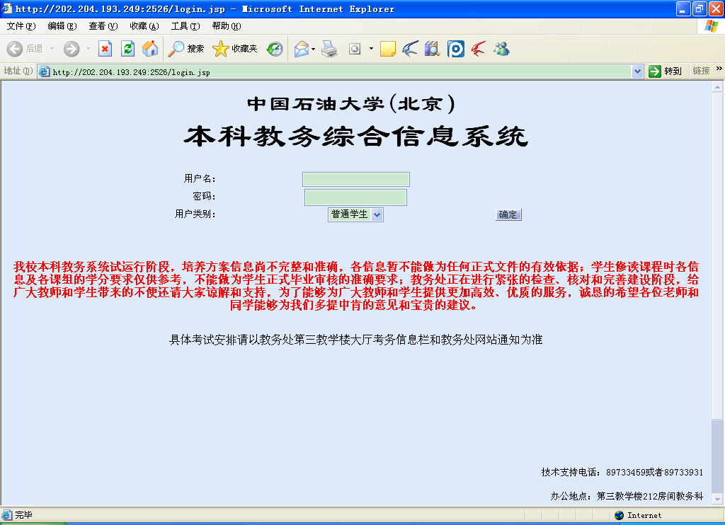
2登陆成功后，点击学籍信息，如果学籍信息有误,请填写学籍信息勘误申请表交招生与注册科
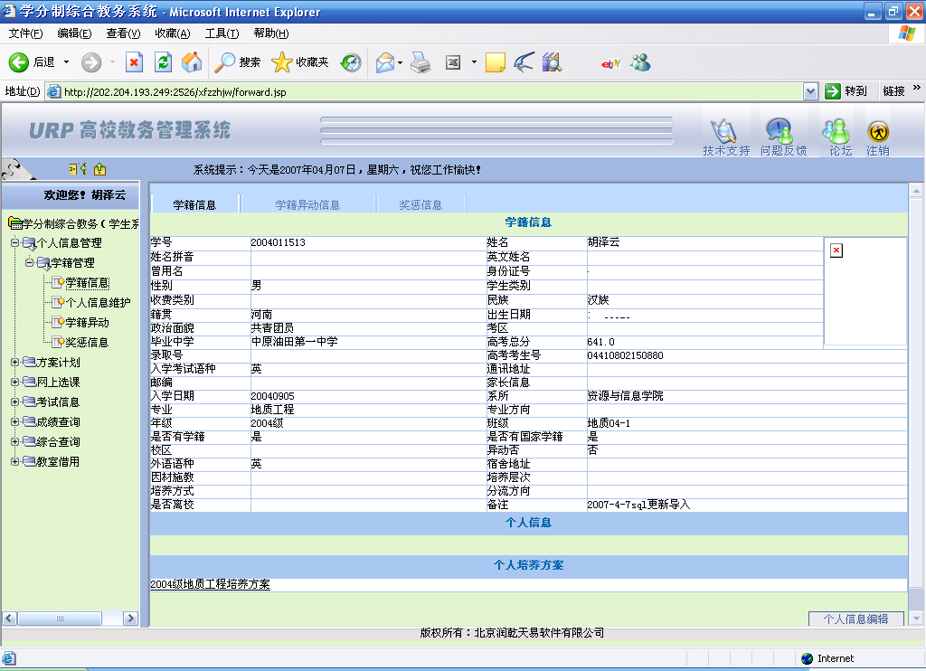
点击学籍信息

3学生可在该界面，查看个人培养方案，由于系统试运行阶段，方案信息尚不完整和准确，各信息暂不能做为任何正式文件的有效依据；学生修读课程时各信息及课组学分要求仅供参考，不能做为正式毕业审核的准确要求；教务处正在进行紧张的检查、核对和完善的建设阶段，诚恳的希望您多替宝贵的意见和建议。
点击“注册”
点击选择个人培养方案

4 点击“学籍信息”下的“电子注册”，进入如下界面，选择学年学期，点击网页右下角的“注册”按钮，完成电子注册，未进行电子注册的同学只能在选课每个阶段的最后一天选课。

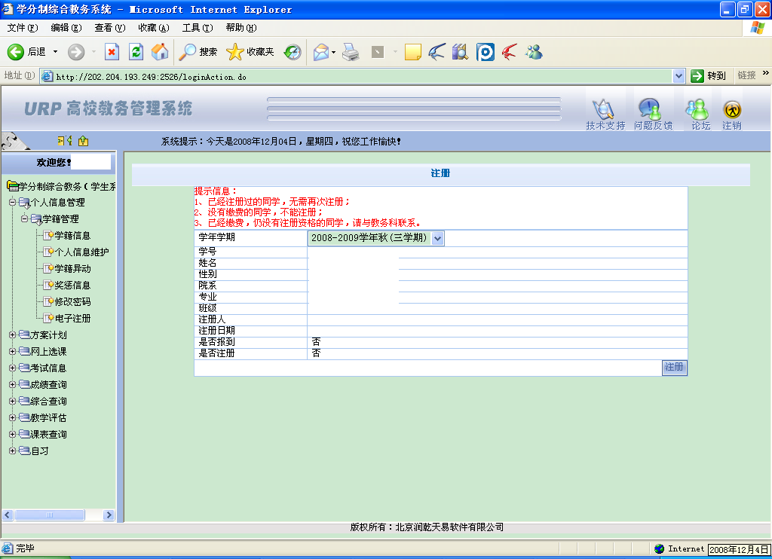
选择“电子注册”

5 选择“方案计划---方案计划查询”，可查看我校各院（系）的培养方案，仅供参考。

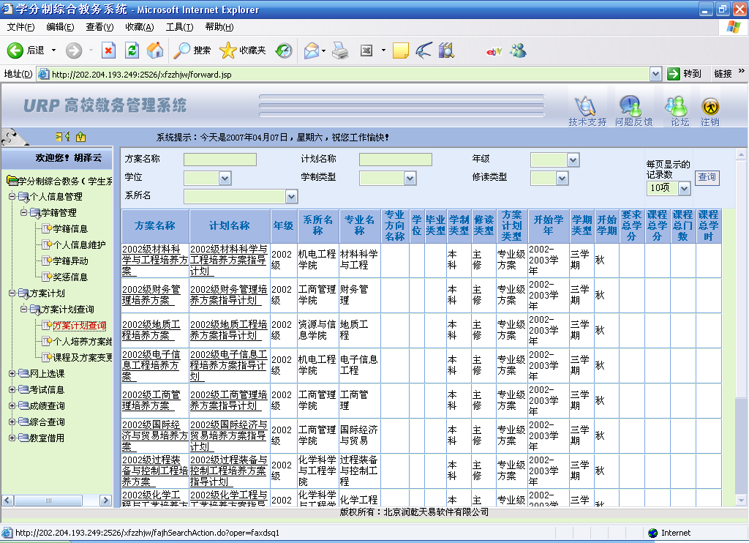
选择方案计划查询

6选择“网上选课---网上选课方案列表”，选择培养方案，点击“网上选课”按钮
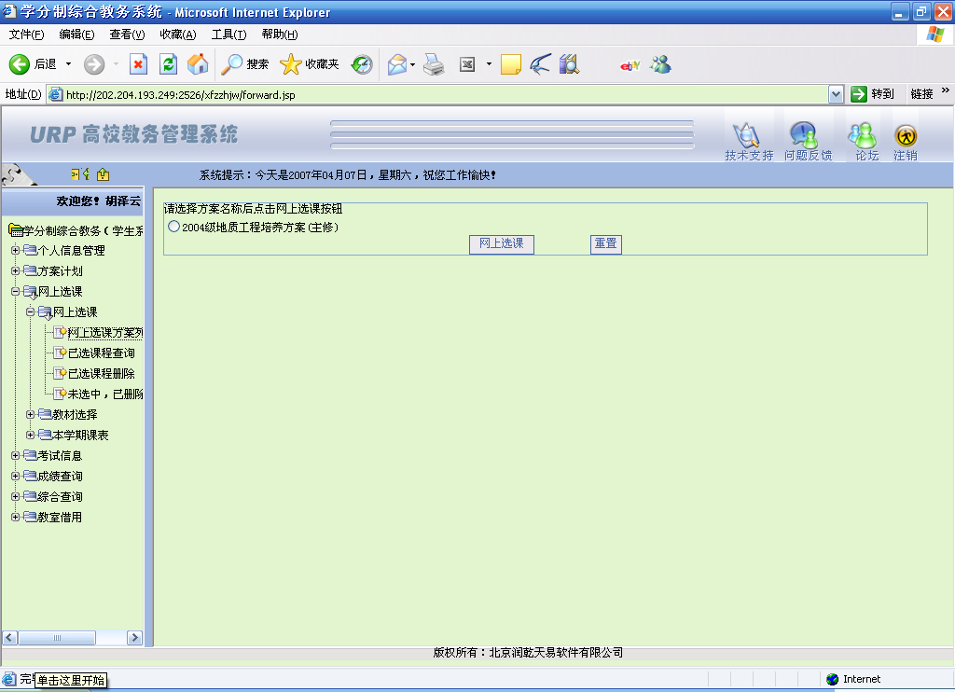
点击“网上选课方案”列表

7 进入如下所示的网上选课界面，请按照“计划课程”选课，“计划课程”是对应学生优先级较高的课程，也可以点击“自由选课”输入正确的课程号课序号选课（可以选择必修、专业类课程、全校公选课等），重修选课请在改退选期间进行。

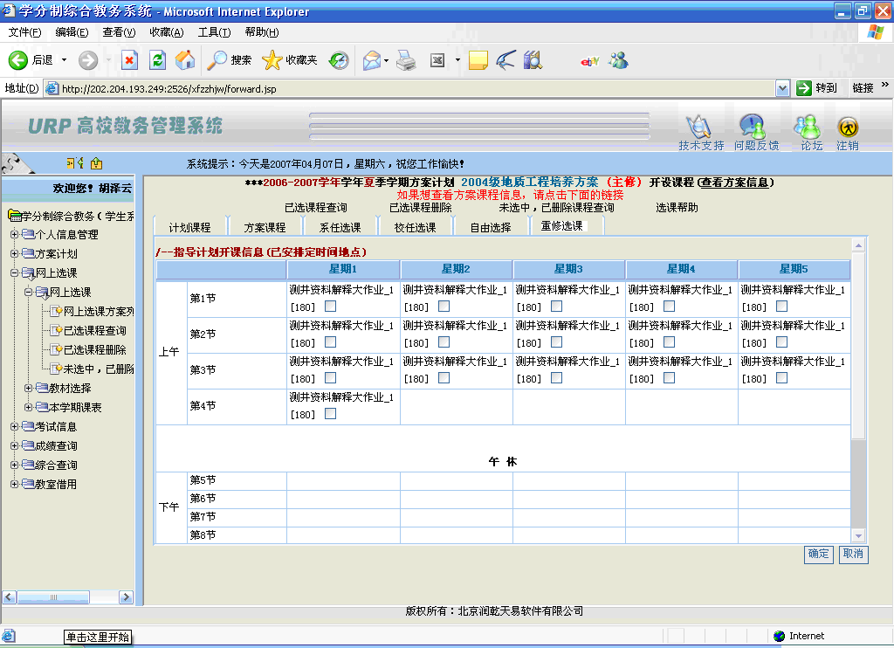
选择“计划课程”
“重修选课”点击这里
“自由选课”点击这里

8在“综合查询—课程查询/课程信息查询”中可查阅本学期所有课程的课程信息（课程号、课序号、上课教师、时间、地点等），课程大纲和课程简介等信息，选课前请仔细阅读。

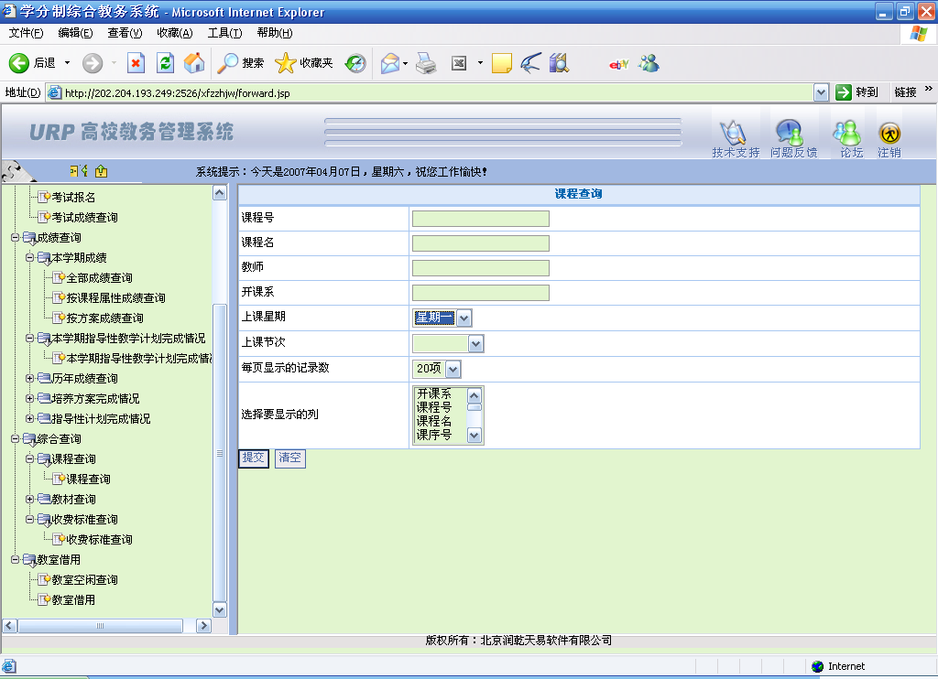
选择“综合查询”

9 如果想删除课程，请选择“已选课程删除”，删除课程。

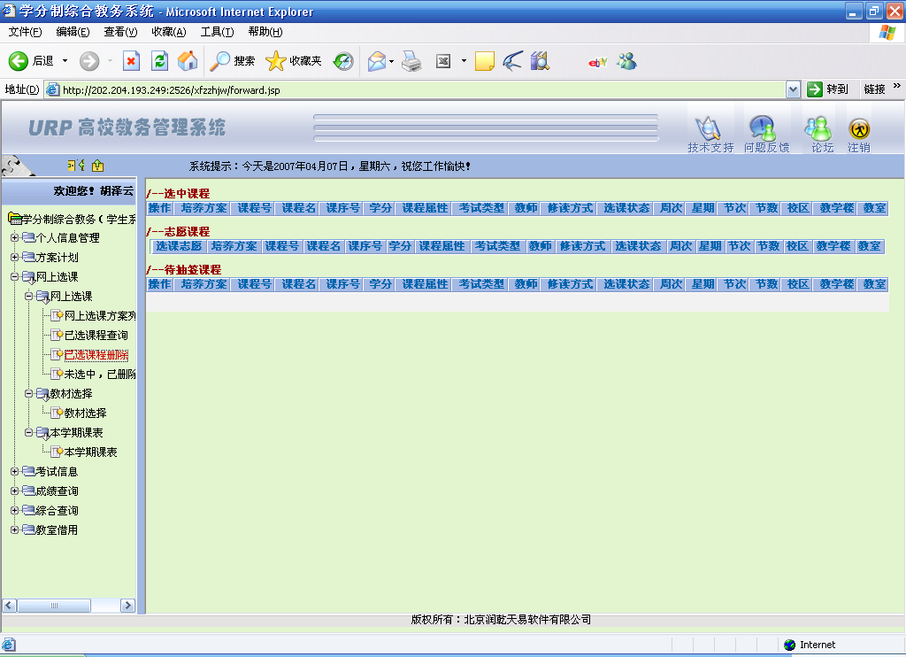
选择“已选课程删除”

10选课结束后，请您务必点击浏览器窗口右上角的“注销”按钮安全退出系统，否则可能会由于浏览器缓存导致他人更改您的课表

点击注销
欢迎您使用学分制教务信息系统，如有问题电话：89733459 89733931。请您多提宝贵意见和建议！

